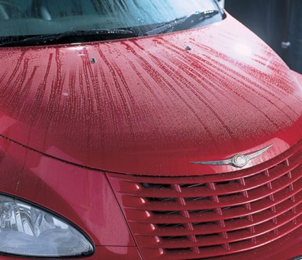
- Aвтоматическое бесконтактное оборудование
- Конвейерные мойки туннельного типа
- Портальные мойки
- Портальные мойки для автобусов,грузовиков

Автоматическое бесконтактное оборудование CH-200
Преимущества:
- Стальная оцинкованная стальная рама может поддерживать стабильность выполнения функций и может долго прослужить
- CPU электонная система управления обеспечивает простоту в эксплувтации, техническом обслуживании
- Две функции с распылением воды в 360 под высоким давлением
- Мойка под высоким давлением с крутящейся насадкой, мойка шампунем, покрытие воском(система подировки)
- Высококачественная система управления, двигатель и насос из Японии могут поддерживать функционирование оборудования с отличной производительностью.
- Удобно в эксплуатации – минимальное участие персонала.
- Занимает небольшое место и экономит энергию.
- Процесс осуществляется без использования шеток

Модель CH-200
Габаритный размер 3950 x 3800 x 2690мм
Диапазон для сборки 6300 x 4500мм
Диапазон для перемещения 7500 x 3200мм
(Автомобиля)
Виды автомобилей для мытья автомобиль/джип/автобус вместимостью 10 сидений
Основное напряжение 380В 3-фазная мощность 50 Гц
Суммарная мощность 7.5 кВт
Водоснабжение Расход потока воды DN25мм≥80л/мин
Давление воздуха 0.75-0.9 МПа расход воздуха≥0.1м³/мин
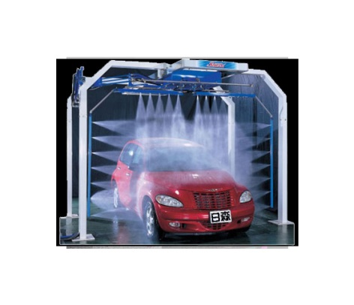
Расходы воды / электроэнергии 120 л/ автомобиль 0.15кВт / автомобиль
Расход шампуня 7мл / автомобиль
Расходы воска и воды 120л / автомобиль
Продолжительность мойки 1'30 '' / автомобиль (без учета рабочей силы)
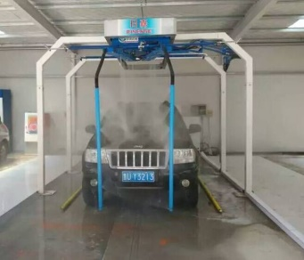

Автоматическая бесконтактная мойка（HP-210）
Преимущества:
- Стальная оцинкованная стальная рама может поддерживать стабильность выполнения функций и может долго прослужить
- CPU электонная система управления обеспечивает простоту в эксплувтации, техническом обслуживании
- Две функции с распылением воды в 360 под высоким давлением
- Мойка под высоким давлением с крутящейся насадкой, мойка шампунем, покрытие воском
- Высококачественная система управления, двигатель и насос из Японии могут поддерживать функционирование оборудования с отличной производительностью.
- Удобно в эксплуатации – минимальное участие персонала.
- Бесплатная установка и обучение основам эксплуатации машины
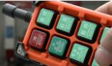
- Предоставляется гарантия на 3 года
- Не менее 15-лет эксплуатации
- Занимает небольшое место и экономит энергию.
- Процесс осуществляется без использования шеток
Модель HP-210
Габаритный размер 1300x3150x2580мм
Диапазон для сборки 7500x3300x2700мм
Диапазон для перемещения 5200x2300x2100мм
Виды автомобилей для мытья автомобиль/джип/автобус вместимостью 10 сидений
Основное напряжение 380В 3-фазная мощность 50 Гц
Суммарная мощность 11.5 кВт
Водоснабжение Расход потока воды DN25мм≥80л/мин
Давление воздуха 0.75-0.9 МПа расход воздуха≥0.1м³/мин
Расходы воды / электроэнергии 120 л/ автомобиль 0.15кВт / автомобиль
Расход шампуня 7мл / автомобиль
Расходы воска и воды 120л/ автомобиль
Емкость мойки 20-25 автомобилей в час
Система сушки /
Система высокого давления 1 комплект

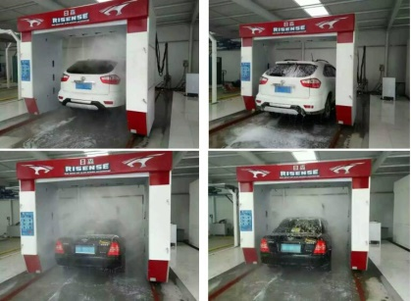
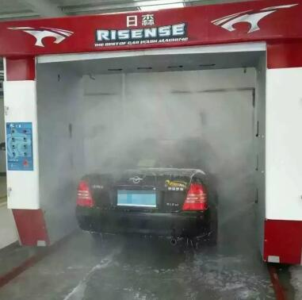

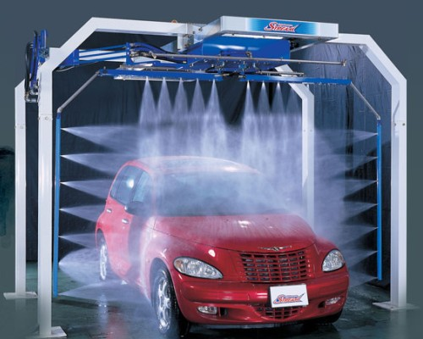
Автоматическая бесконтактная мойкаII (HP-220)
Преимущества:
- Стальная оцинкованная стальная рама может поддерживать стабильность выполнения функций и может долго прослужить
- CPU электонная система управления обеспечивает простоту в эксплувтации, техническом обслуживании
- Система дистанционного управления.
- Две функции с распылением воды в 360 под высоким давлением
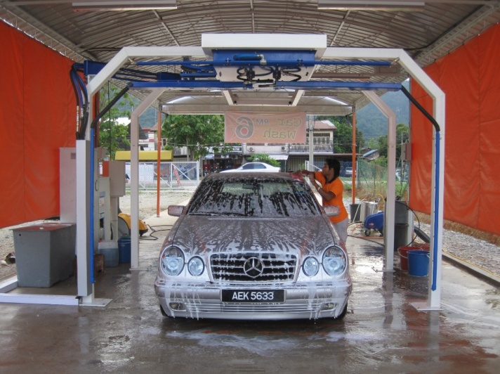
- Мойка под высоким давлением с крутящейся насадкой, мойка шампунем, покрытие воском(система полировки)
- Высококачественная система управления, двигатель и насос из Японии могут поддерживать функционирование оборудования с отличной производительностью.
- Удобно в эксплуатации – минимальное участие персонала.
- Бесплатная установка и обучение основам эксплуатации машины
- Предоставляется гарантия на 3 года
- Не менее 15-лет эксплуатации
- Занимает небольшое место и экономит энергию.
- Процесс осуществляется без использования шеток

Модель HP-220
Габаритный размер 1300x3150x3000мм
Диапазон для сборки 7500x3300x3100мм
Диапазон для перемещения 7500x3200x3100мм
Виды автомобилей для мытья автомобиль/джип/автобус вместимостью 10 сидений
Основное напряжение 380В 3-фазная мощность 50 Гц
Суммарная мощность 11.5 кВт
Водоснабжение Расход потока воды DN25мм≥80л/мин
Давление воздуха 0.75-0.9 МПа расход воздуха≥0.1м³/мин
Расходы воды / электроэнергии 120 л/ автомобиль 0.15кВт / автомобиль
Расход шампуня 7мл / автомобиль
Расходы воска и воды 120л / автомобиль
Емкость мойки 20-25 автомобилей в час
Продолжительность мойки 1'30 '' / автомобиль
Система сушки 1 комплект
Система высокого давления 1 комплект

Портальная мойка Rollover CF-320）
Описание:
Аппарат для мойки автомобилей Risense оснащена технологией обнаружения автомобилей нового поколения, технологией боковой кисти с совершенным углом, профилирующей воздушно-сухой технологией и полным вертикальным подъемом верхней щетки, которая представлена как сочетание многих способов мойки автомобилей, быстрой скорости и низкого энергопотребления.
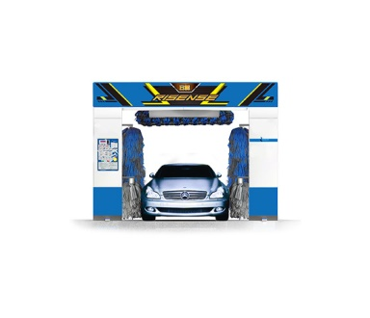
Преимущества:
- Стальная оцинкованная стальная рама может поддерживать стабильность выполнения функций и может долго прослужить
- PLC электонная система управления обеспечивает простоту в эксплуатации и техническом обслуживании.
- Система дистанционного управления.
- Три шётки (одна шётка вертикальная , две большие боковые шётки)
- Двойной вентилятор для сушки
- Наклонная боковая щетка укрепляет способность чистки вокруг кузова
- Электродвигатель IP67 обеспечивает хорошее функционирование
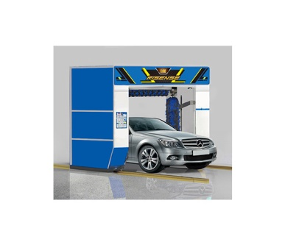
- Полностью автоматическое перемешение
- Мойка под высоким давлением с крутящейся насадкой, мойка шампунем, покрытие воском
- Высококачественная система управления, двигатель и насос из Японии могут поддерживать функционирование оборудования с отличной производительностью.
- Удобно в эксплуатации – минимальное участие персонала.
- Бесплатная установка и обучение основам эксплуатации машины
- Предоставляется гарантия на 3 года
- Не менее 15-лет эксплуатации
- Занимает небольшое место и экономит энергию
ФУНКЦИИ:
Пять шеток, промывка водой, шампунь, воск, мойка под низким давлением, нету функции сушки
Модель CF-320
Габаритный размер 2510x3600x3150мм
Диапазон для сборки 11000x3700x3300мм
Диапазон для перемещения 10000x3700мм
Виды автомобилей для мытья автомобиль/джип/автобус вместимостью 10 сидений
Основное напряжение 380В 3-фазная мощность 50 Гц
Суммарная мощность 6,31 кВт
Водоснабжение Расход потока воды DN25мм≥80л/мин
Давление воздуха 0.75-0.9 МПа расход воздуха≥0.1м³/мин
Расходы воды / электроэнергии 72 л/ автомобиль 0.15кВт / автомобиль
Расход шампуня 7мл / автомобиль
Расходы воска и воды /
Емкость мойки 20-25 автомобилей в час
Продолжительность мойки 2’45’’/ автомобиль
Система сушки /

Портальная мойка Rollover (CF-330）
Преимущества:
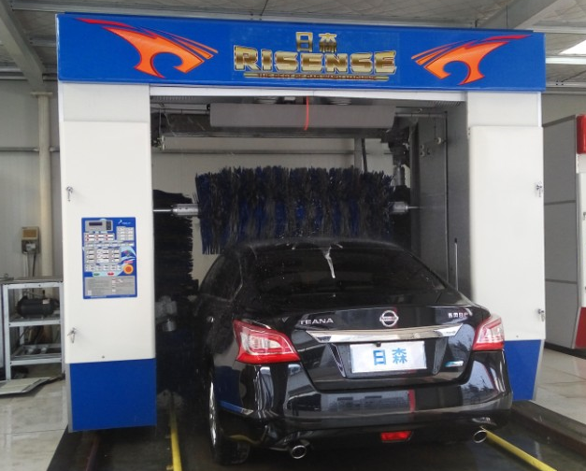
- Стальная оцинкованная стальная рама может поддерживать стабильность выполнения функций и может долго прослужить
- PLC электонная система управления обеспечивает простоту в эксплуатации и техническом обслуживании.
- Система дистанционного управления.
- Три шётки (одна шётка вертикальная , две большие боковые шётки )
- Двойной вентилятор для сушки
- Наклонная боковая щетка улучшает способность чистки вокруг кузова
- Электродвигатель IP67 обеспечивает хорошее функционирование
- Полностью автоматическое перемешение
- Мойка под высоким давлением с крутящейся насадкой, мойка шампунем, покрытие воском
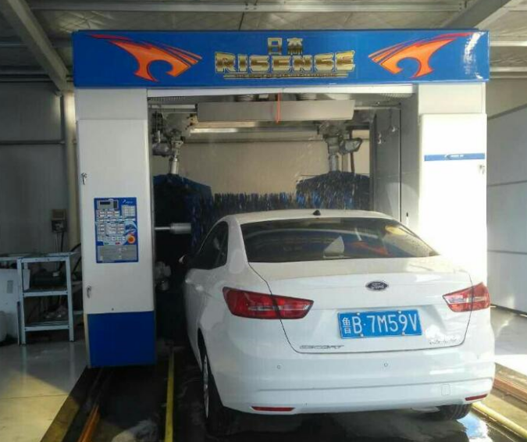
- Высококачественная система управления, двигатель и насос из Японии могут поддерживать функционирование оборудования с отличной производительностью.
- Удобно в эксплуатации – минимальное участие персонала.
- Бесплатная установка и обучение основам эксплуатации машины
- Предоставляется гарантия на 3 года
- Не менее 15-лет эксплуатации
- Занимает небольшое место и экономит энергию
ФУНКЦИИ:
Пять шеток, промывка водой, шампунь, воск(полировка) мойка под низким давлением, сушка, соверашет два оборота

Модель CF-330
Габаритный размер 2510x3600x3150мм
Диапазон для сборки 11000x3700x3300мм
Диапазон для перемещения 10000x3700мм
Виды автомобилей для мытья автомобиль/джип/автобус вместимостью 10 сидений
Основное напряжение 380В 3-фазная мощность 50 Гц
Суммарная мощность 14,31 кВт
Водоснабжение Расход потока воды DN25мм≥80л/мин
Давление воздуха 0.75-0.9 МПа расход воздуха≥0.1м³/мин
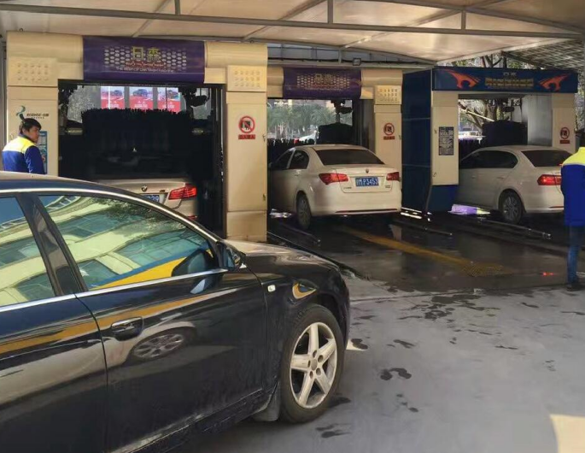
Расходы воды / электроэнергии 72 л/ автомобиль 0.15кВт / автомобиль
Расход шампуня 7мл / автомобиль
Расходы воска и воды 120л / автомобиль
Емкость мойки 20-25 автомобилей в час
Продолжительность мойки 4’45’’ / автомобиль
Система сушки 1 комплект
Система высокого давления 1 комплект

Портальная мойка Rollover ( CF-350）
Преимушества:
- Может идентифицировать модель автомобиля с помощью фотоэлектрических датчиков, управляемых процессором.
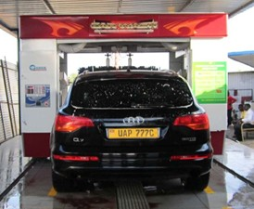
- Стальная оцинкованная стальная рама может поддерживать стабильность выполнения функций и может долго прослужить
- Расход электроэнергии 72L воды и 0,31 кВт / автомобиль, высокое энергосбережение
- Способна промыть 15 и более автомобилей в час.
- Электродвигатель IP67 обеспечивает хорошее функционирование
- Наклонная боковая щетка улучшает способность чистки вокруг кузова
- Водонепроницаемая панель управления с пленочной крышкой облегчает работу и стабильно работает против солнечного света.
ФУНКЦИИ:Мойка под высоким давлением, шампунь, воск(полировка), сушка.
Модель CF-330В
Габаритный размер 2510x3600x2815мм
Диапазон для сборки 10070x3700мм
Диапазон для перемещения 10470x3700мм
Виды автомобилей для мытья автомобиль/джип/автобус вместимостью 10 сидений
Основное напряжение 380В 3-фазная мощность 50 Гц
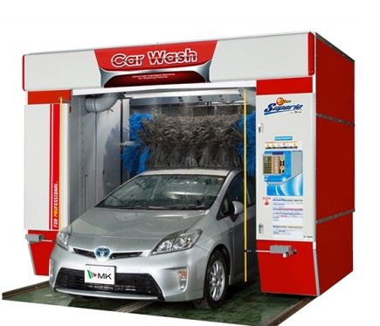
Суммарная мощность 18,97 кВт
Водоснабжение Расход потока воды DN25мм≥80л/мин
Давление воздуха 0.75-0.9 МПа расход воздуха≥0.1м³/мин
Расходы воды / электроэнергии 72 л/ автомобиль 0.15кВт / автомобиль
Расход шампуня 7мл / автомобиль
Расходы воска и воды 120л / автомобиль
Емкость мойки 20-25 автомобилей в час
Продолжительность мойки 4’45’’ / автомобиль
Система сушки 1 комплект
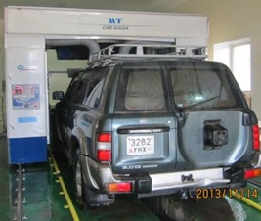
Система высокого давления 1 комплект
Параметры оборудования:
Высокоэффективная бесшумная сушка
CPU электонная система управления импортированная с Японии
Автоматическая система приготоваления воска и пены
Система использования воска
Щетка для пены третьего поколения.
Горячеоцинкованная и ZAM-рамка без сварки.
Системы водоснабжения высокого давления.
Датчик из Японии.
Панель с тонкой пленкой с огнестойкостью и устойчивостью против внешних воздействий.
Преобразователь частоты, производимый Mitsubishi
Двигатель переменной частоты, изготовленный SKK из Японии
Конвейрная мойка туннельного типа（CC-650）
Преимушества:
Автоматическая туннельная автомойка Risense оснащена такими передовыми технологиями, как синхронный датчик шины, который направляет автомобиль в аппарат для мойки автомобилей, конвейер, который может сократить пространство, японская щетка второго типа с супермягкой лентой и щеткой для пены , а также верхняя профилировка на сушке
Предварительная промывка водой под высоким давлением
Шампунь (пена) для разбрызгивания и система восковой мойки.
В процессе сушки данная система полностью высушивает кузов.
Система управления PLC
Интеллектуальная система уклонения при осуществлении мойки всех типов автомобилей.
Стальная оцинкованная стальная рама может поддерживать стабильность выполнения функций и может долго прослужить
Гальванический конвейер, оснащенный устройством для коррекции
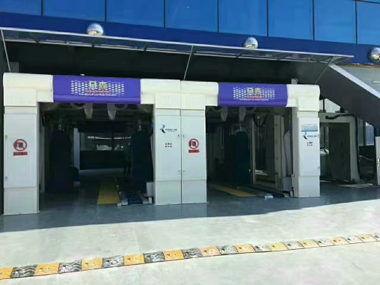
Параметры оборудования:
- Мойка под высоким давлением
- Шампунь (пена) для разбрызгивания и восковая мойка(система полировки)
- 5 щеток и пена
- PLC электонная система управления
- Полная сушка
- Интеллектуальная система уклонения
- Основная технология и дизайн оборудования разработанный в Японии
- Гальванический конвейер оснащен устройством коррекции шины.
- Стальная оцинкованная может поддерживать стабильность выполнения функций и может долго прослужить
- Двигатели, электроаппаратура, насосы импортируются из-за границы.
Модель CС-650
Габаритный размер 6200x3800x3400мм
Диапазон для сборки 9960мм
Диапазон для перемещения 9960x3800мм
Виды автомобилей для мытья автомобиль/джип/автобус вместимостью 10 сидений
Основное напряжение 380В 3-фазная мощность 50 (60)Гц
Суммарная мощность 34,02 кВт
Водоснабжение Расход потока воды DN25мм≥200л/мин
Давление воздуха 0.75-0.9 МПа расход воздуха≥0.6м³/мин
Расходы воды / электроэнергии 150 л/ автомобиль 0.15кВт / автомобиль
Расход шампуня 8мл / автомобиль
Расходы воска и воды 120л / автомобиль
Емкость мойки 40-45 автомобилей в час
Продолжительность мойки 1’12’’/ автомобиль
Верхняя щетка 1 комплект
Большая боковая щетка 2 комплекта
Маленькая боковая щетка 2 комплекта
Конвейрная мойка туннельного типа（CC-670）
Шампунь (пена) для разбрызгивания и система восковой мойки.
В процессе сушки данная система полностью высушивает кузов.
Система управления PLC
Интеллектуальная система уклонения при осуществлении мойки всех типов автомобилей.
Стальная оцинкованная рама может поддерживать стабильность выполнения функций и может долго прослужить
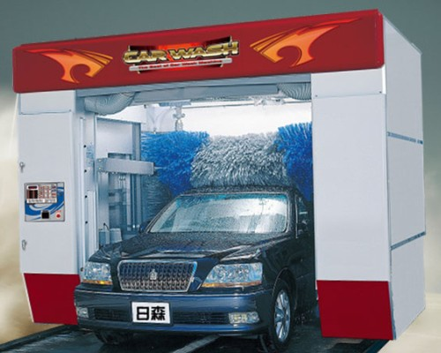
Гальванический конвейер, оснащенный устройством для коррекции
Параметры оборудования:
- Мойка под высоким давлением
- Шампунь (пена) для разбрызгивания и восковая мойка.
- 7 щеток и пена
- PLC электонная система управления
- Полная сушка
- Интеллектуальная система уклонения
- Основная технология и дизайн оборудования разработанный в Японии
- Гальванический конвейер оснащен устройством коррекции шины.
- Стальная оцинкованная рама может поддерживать стабильность выполнения функций и может долго прослужить
- Двигатели, электроаппаратура, насосы импортируются из-за границы.
Модель CС-670
Габаритный размер 8340x3800x3400мм
Диапазон для сборки 9960мм
Диапазон для перемещения 9960x3800мм
Виды автомобилей для мытья автомобиль/джип/автобус вместимостью 10 сидений
Основное напряжение 380В 3-фазная мощность 50 (60)Гц
Суммарная мощность 34,02 кВт
Водоснабжение Расход потока воды DN25мм≥200л/мин
Давление воздуха 0.75-0.9 МПа расход воздуха≥0.6м³/мин
Расходы воды / электроэнергии 150 л/ автомобиль 0.15кВт / автомобиль
Расход шампуня 8мл / автомобиль
Расходы воска и воды 120л / автомобиль
Емкость мойки 450-60 автомобилей в час
Продолжительность мойки 1’12’’/ автомобиль
Верхняя щетка 1 комплект
Большая боковая щетка 4 комплекта
Маленькая боковая щетка 2 комплекта

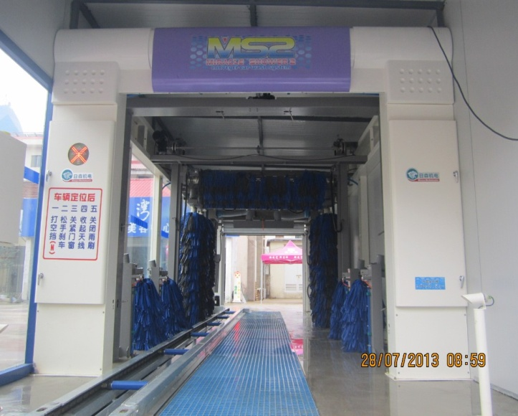
Конвейрная мойка туннельного типа（CC-690）
Преимущества:
- Мойка под высоким давлением
- Шампунь (пена) для разбрызгивания и восковая мойка(система полировки)
- 9 щеток и пена
- Система сушки
- PLC электонная система управления
- Полная сушка
- Интеллектуальная система уклонения
- Основная технология и дизайн оборудования разработанный в Японии
- Гальванический конвейер оснащен устройством коррекции шины.
- Стальная оцинкованная рама может поддерживать стабильность выполнения функций и может долго прослужить
- Двигатели, электроаппаратура, насосы импортируются из-за границы.
Модель CС-670
Габаритный размер 11600x3800x3400мм
Диапазон для сборки 13200мм
Диапазон для перемещения 13200x3800мм
Виды автомобилей для мытья автомобиль/джип/автобус вместимостью 10 сидений
Основное напряжение 380В 3-фазная мощность 50 (60)Гц
Суммарная мощность 34,02 кВт
Водоснабжение Расход потока воды DN25мм≥200л/мин
Давление воздуха 0.75-0.9 МПа расход воздуха≥0.6м³/мин
Расходы воды / электроэнергии 150 л/ автомобиль 0.15кВт / автомобиль
Расход шампуня 10мл / автомобиль
Расходы воска и воды 120л / автомобиль
Емкость мойки 40-50 автомобилей в час
Продолжительность мойки 1’12’’/ автомобиль
Верхняя щетка 1 комплект
Большая боковая щетка 4 комплекта
Маленькая боковая щетка 4 комплекта
Щётка для сушки 2 комплекта
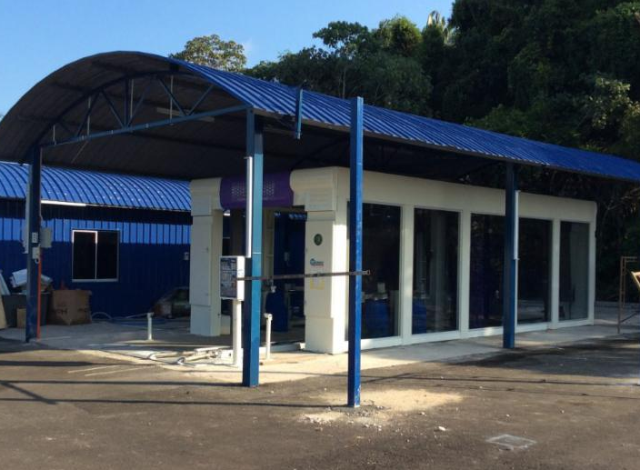
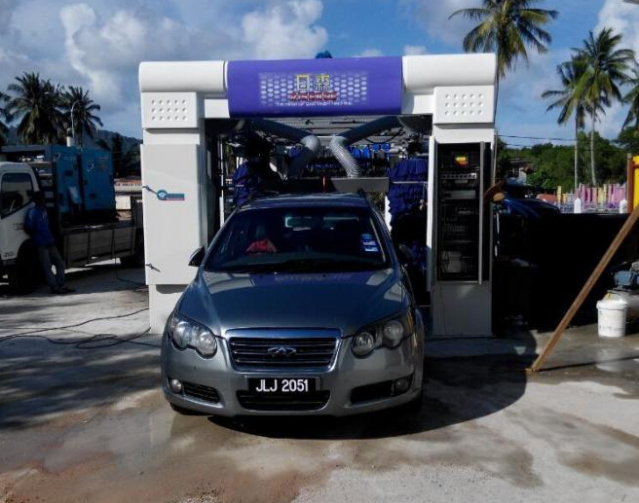

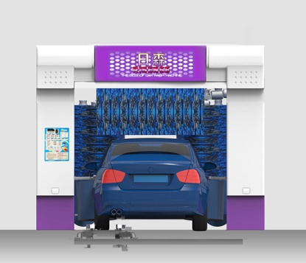
Конвейрная мойка туннельного типа（CC-692）
- Мойка под высоким давлением
- Шампунь (пена) для разбрызгивания и восковая мойка.
- 11 щеток и пена
- Система сушки
- PLC электонная система управления
- Полная сушка
- Интеллектуальная система уклонения
- Основная технология и дизайн оборудования разработанный в Японии
- Гальванический конвейер оснащен устройством коррекции шины.
- Стальная оцинкованная рама может поддерживать стабильность выполнения функций и может долго прослужить
- Двигатели, электроаппаратура, насосы импортируются из-за границы.
Модель CС-692
Габаритный размер 9500x3800x3400мм
Диапазон для сборки 11200мм
Диапазон для перемещения 11200x3800мм
Виды автомобилей для мытья автомобиль/джип/автобус вместимостью 10 сидений
Основное напряжение 380В 3-фазная мощность 50 (60)Гц
Суммарная мощность 34,02 кВт
Водоснабжение Расход потока воды DN25мм≥200л/мин
Давление воздуха 0.75-0.9 МПа расход воздуха≥0.6м³/мин
Расходы воды / электроэнергии 150 л/ автомобиль 0.15кВт / автомобиль
Расход шампуня 8мл / автомобиль
Расходы воска и воды 120л / автомобиль
Емкость мойки 40-50 автомобилей в час
Продолжительность мойки 1’12’’/ автомобиль
Верхняя щетка 1 комплект
Большая боковая щетка 4 комплекта
Маленькая боковая щетка 4 комплекта
Щётка для сушки 2 комплекта
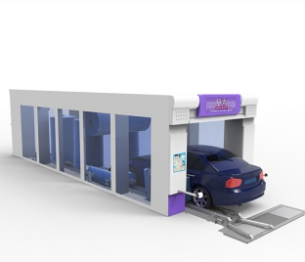
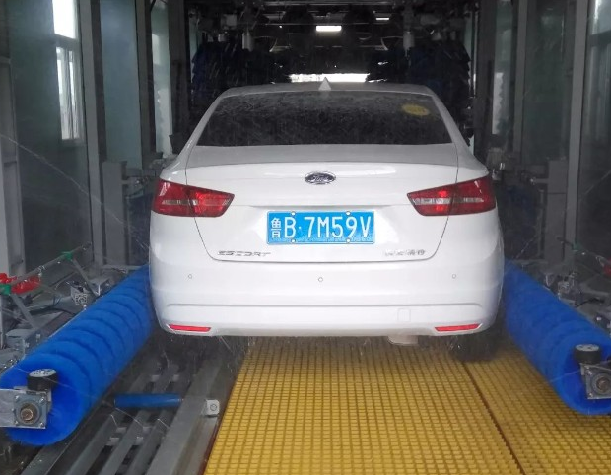

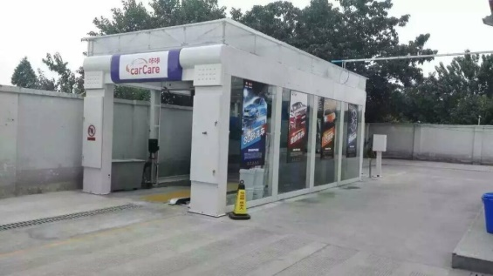
Конвейрная мойка туннельного типа（CC-695）
- Мойка под высоким давлением
- Шампунь (пена) для разбрызгивания и восковая мойка.
- 14 щеток и пена
- Система сушки
- PLC электонная система управления
- Полная сушка
- Интеллектуальная система уклонения
- Основная технология и дизайн оборудования разработанный в Японии
- Гальванический конвейер оснащен устройством коррекции шины.
- Стальная оцинкованная стальная рама может поддерживать стабильность выполнения функций и может долго прослужить
- Двигатели, электроаппаратура, насосы импортируются из-за границы.

Модель CС-695
Габаритный размер 17600x3800x3400мм
Диапазон для сборки 19200мм
Диапазон для перемещения 17600x3800мм
Виды автомобилей для мытья автомобиль/джип/автобус вместимостью 10 сидений
Основное напряжение 380В 3-фазная мощность 50 (60)Гц
Суммарная мощность 40 кВт
Водоснабжение Расход потока воды DN25мм≥200л/мин
Давление воздуха 0.75-0.9 МПа расход воздуха≥0.6м³/мин
Расходы воды / электроэнергии 180 л/ автомобиль 0.15кВт / автомобиль
Расход шампуня 10мл / автомобиль
Расходы воска и воды 120л / автомобиль
Емкость мойки 40-50 автомобилей в час
Продолжительность мойки 1’12’’/ автомобиль
Верхняя щетка 1 комплект
Большая боковая щетка 4 комплекта
Маленькая боковая щетка 4 комплекта
Щётка для сушки 3 комплекта
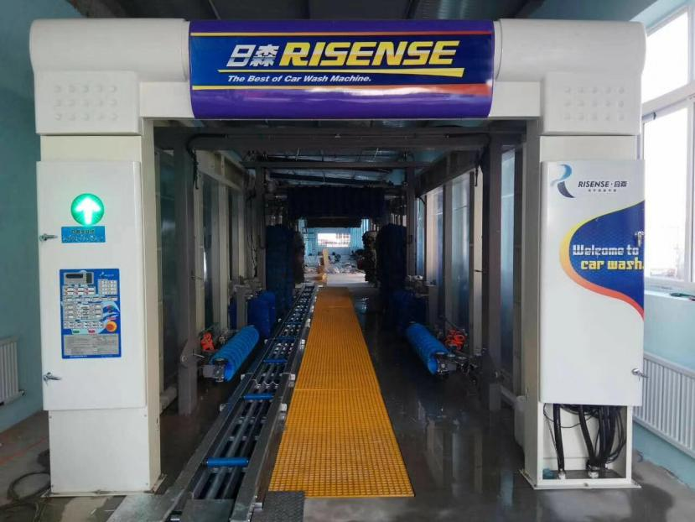
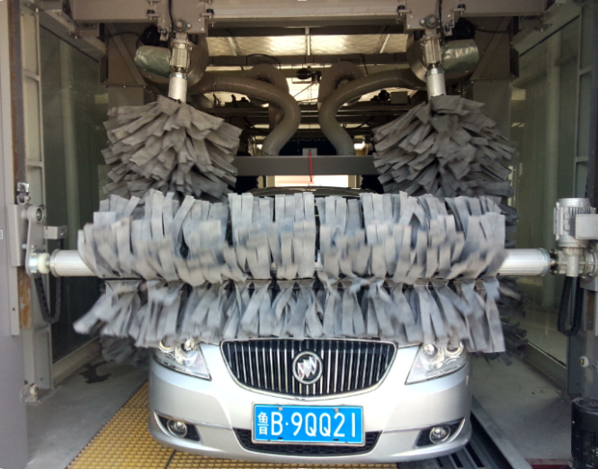

Оборудование для мойки автобусов / грузовиков (CB-720)
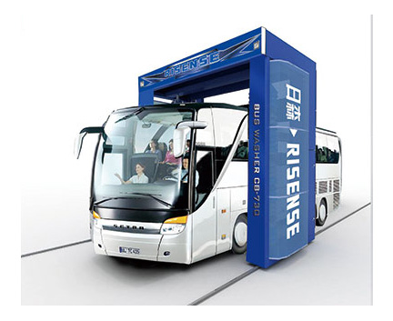
- С 2 длинными щетками, всего 2 нейлоновые щетки
- С предварительной мойкой, шампунем, промывкой щетки, окончательной промывкой.
- Обмывает переднюю, заднюю, фронтовую и обе стороны автобуса
- Системы управления PLC. Сенсорная панель.
- Бесконтактный переключатель и фотодатчики для активации машины.
- Может идентифицировать модель автомобиля с фотоэлектрическими и приближающимися датчиками.
- Высококачественные системы управления, двигатели и насосы из Японии могут поддерживать работу автомойки с отличной производительностью в любых условиях.
- Высокий датчик на верхней щетке может защищать от повреждения и царапин.
- PLC электонная система управления
- Стальная оцинкованная рама может поддерживать стабильность выполнения функций и может долго прослужить
- Электродвигатель IP67 обеспечивает хорошее функционирование
Модель CВ-720
Габаритный размер 2949x5114x7300мм
Диапазон для сборки 21000мм
Диапазон для перемещения 14000x2600*4200мм
Виды автомобилей для мытья автомобиль/джип/автобус вместимостью 10 сидений
Основное напряжение 380В 3-фазная мощность 50 (60)Гц
Суммарная мощность 8,25 кВт
Водоснабжение Расход потока воды DN25мм≥120л/мин
Давление воздуха 0.75-0.9 МПа расход воздуха≥0.6м³/мин
Расходы воды / электроэнергии 180 л/ автомобиль 0.15кВт / автомобиль
Расход шампуня 10мл / автомобиль
Расходы воска и воды 120л / автомобиль
Емкость мойки 25-30автомобилей в час
Продолжительность мойки 4’/ автомобиль
Большая боковая щетка 2 комплекта
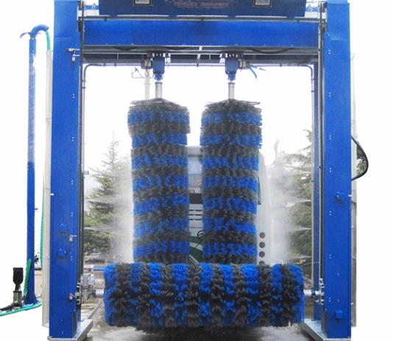
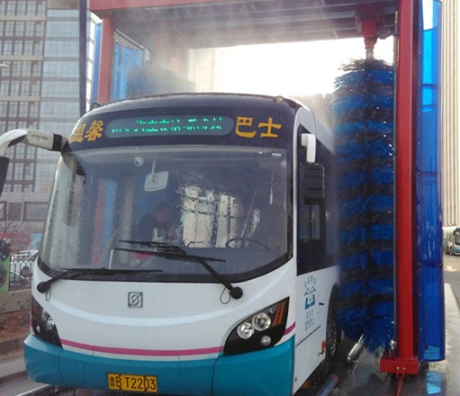

Оборудование для мойки автобусов / грузовиков (CB-730)
- С 2 длинными щетками, 1 верхняя щётка, итого 3 нейлоновые щетки
- С предварительной мойкой, шампунем, промывкой щетки, окончательной промывкой.
- Обмывает переднюю, заднюю, фронтовую и обе стороны автобуса
- Системы управления PLC. Сенсорная панель.
- Бесконтактный переключатель и фотодатчики для активации машины.
- Может идентифицировать модель автомобиля с фотоэлектрическими и приближающимися датчиками.
- Высококачественные системы управления, двигатели и насосы из Японии могут поддерживать работу автомойки с отличной производительностью в любых условиях.
- Высокий датчик на верхней щетке может защищать от повреждения и царапин.
- PLC электонная система управления
- Стальная оцинкованная рама может поддерживать стабильность выполнения функций и может долго прослужить
- Электродвигатель IP67 обеспечивает хорошее функционирование
Модель CВ-730
Габаритный размер 3390x5466x7300мм
Диапазон для сборки 21000мм
Диапазон для перемещения 14000x2600*4200мм
Виды автомобилей для мытья автомобиль/джип/автобус вместимостью 10 сидений
Основное напряжение 380В 3-фазная мощность 50 (60)Гц
Суммарная мощность 8,25 кВт
Водоснабжение Расход потока воды DN25мм≥120л/мин
Давление воздуха 0.75-0.9 МПа расход воздуха≥0.6м³/мин
Расходы воды / электроэнергии 180 л/ автомобиль 0.15кВт / автомобиль
Расход шампуня 10мл / автомобиль
Расходы воска и воды 120л / автомобиль
Емкость мойки 25-30автомобилей в час
Продолжительность мойки 4’/ автомобиль
Большая боковая щетка 2 комплекта
Верхняя щётка 1 комплект
Способность мойки 15-20 автомобилей в час

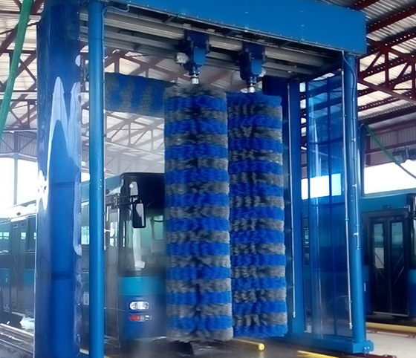
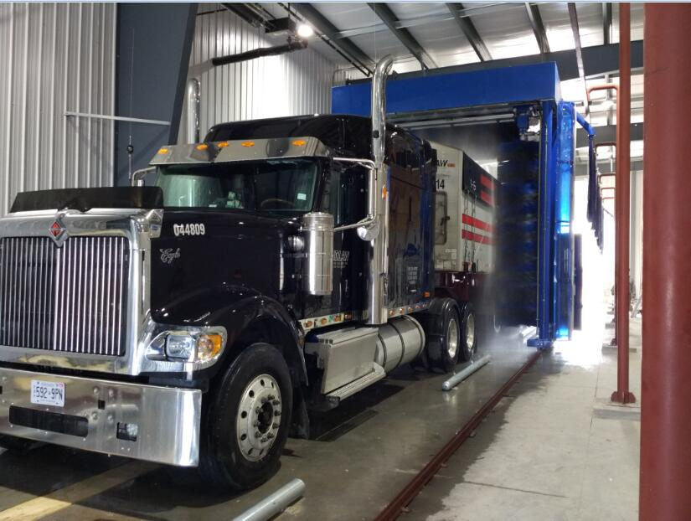

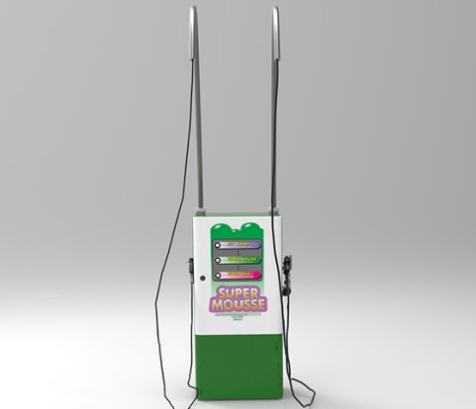
Аппарат для самостоятельной мойки автомобилей
- Оборудование для автомоек самообслуживания предлагает клиентам способ самостоятельной мойки автомобилей; автомойка самообслуживания экономит время и обладает высокой эффективностью;
- Система мойки под высоким давлением.
- Система мойки шампунем.
- Вакуумнаясистема чистки
- Система сбора пополнения карты или система сбора монет
- Заряжается в зависимости от времени мойки
- Система дистанционного управления.
- Стальная рама из оцинкованной стали.

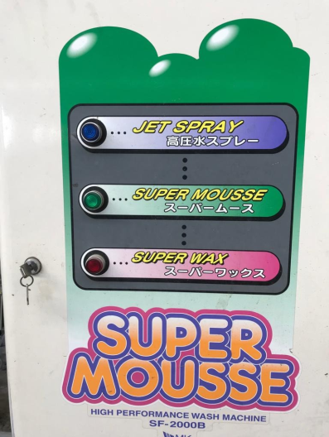
Габаритный размер 600x400x1480мм
Высота поворотного рычага 300мм
Поворотного рычага 360 градусов
Виды автомобилей для мытья все виды
Основное напряжение 220В 2-фазная мощность 50 (60)Гц
Суммарная мощность 2,2 кВт
Водоснабжение 120/мин
Расход шампуня 50мл / автомобиль
Вес 150кг
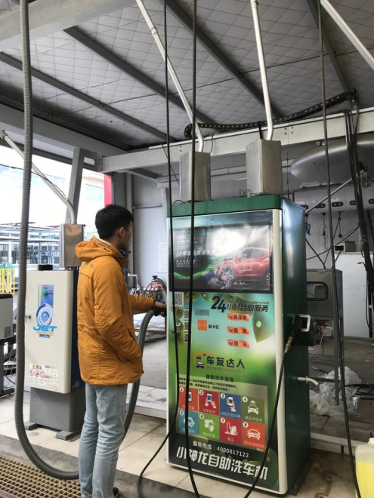
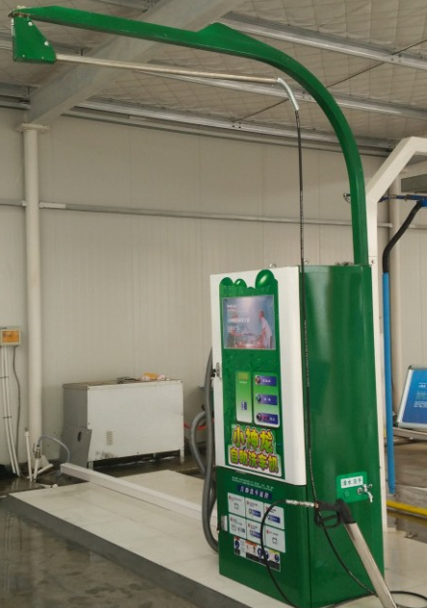
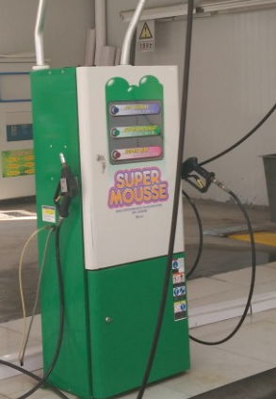
Температура -10ºC~40ºC

